Сабақтың тақырыбы: Қыстырма сөз. 59- 64 - жаттығулар
Сабақтың мақсаты: 1. Оқушылар білімді өз бетімен меңгеруге жағдай
жасалады.Топта бірлесе жұмыс жасау арқылы сын тұрғысынан ойлайды, жүзеге асады. Қыстырма сөздердің сөйлемге үстейтін мағынасын түсінеді.
2. Сөйлем ішінен қыстырма сөздерді табуда ойланады, жаттығу орындау барысында жазылуын және тыныс белгелерін есте сақтайды. Сауатты жазу дағдысы қалыптасады.
3. Елжандылыққа, ұлтшылдыққа, патриоттық рухы бар жеткіншекті тәрбиелеу.
Сабақта қолданылатын технология: Сын тұрғысынан ойлауға үйрету, Диалогтік оқыту, АКТ, Оқыту үшін бағалау.
Сабақтың құрал-жабдықтары, көрнекілігі: Интербелсенді тақта, тірек сызбалар, оқулық, дәптер, қалам, стикерлер, маркерлер, А-3 парағы,корзина, кәмпиттер,
Сабақтың барысы:
І. Ұйымдастыру бөлімі.
Психологиялық икем:
Тарихта хандық құрған Керей, Жәнібек,
Халық баға береді әділ хан деп.
Бар қазақтың алғашқы ханы болған,
Керей ханның билікте орны ерек.
Бізге жеткен тарихта көп бар дерек,
Өз тұсында әр ханның орны бөлек.
Төле бидей данадан тәлім алған,
Хан Абылай қазаққа болды керек.
Тарихта Есімханда болды ескі жол,
Тұсында Қасымханның бар қасқа жол.
Бүгінде бар Нұрсұлтанның кең даңғылы,
«Нұрлы жол – болашаққа бастар жол»
Нұрлы жолмен біз алысқа барамыз,
Даму үшін бірліктен қуат табамыз.
Тоныкөк абыз кеткендей айтып өсиет,
Қазақ елі – Мәңгілік ел боп қаламыз,- демекші

- Балалар,бүгінгі біздің сабағымыз немен байланысты деп ойлайсыңдар?

- Қазақ хандығының – 550 жылдығымен.

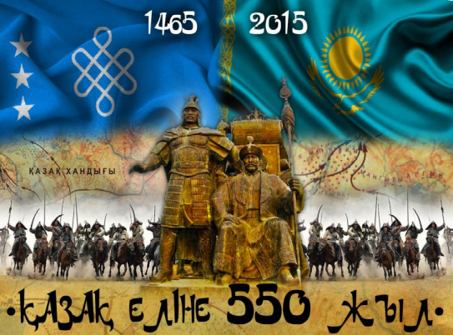

- Олай болса біз осы мерекеге байланысты Тараз қаласындағы ұлы тойға барып келуге қалай қарайсыңдар?
- Олай болса, қазір 3 топқа бөлінеміз. Ол үшін мына шашудан дәм татыңдар. 3 топқа 3 түрлі тәтті әр түсті кәмпит шашылады, дәмдерден өздеріңе бұйырғандарын алып, топқа бөліне қойыңдар. (Сынып оқушыларын топтарға бөлу. (Шағын үш топ) (2 минут).
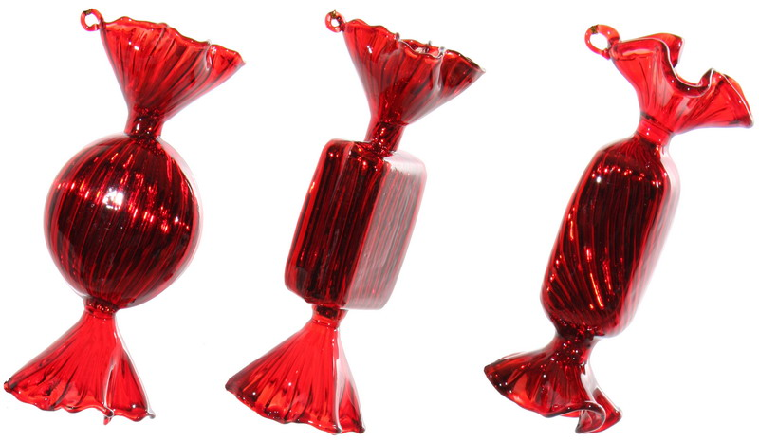
Қызыл түсті кәмпит – «Тәуке хан» тобы

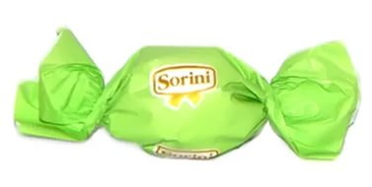

Жасыл түсті кәмпит – «Есім хан» тобы

Көк түсті кәмпит – «Қасым хан» тобы

Топ басшыларын сайлайды.
Топтық жұмыстарды орындауда басшылыққа алынатын ереже шығару.(1минут)
Ынтымақтастық, уақытты үнемдеу, өзгелер пікірін тыңдау, өз ойын бүкпей айту, шыншылдық, жауапкершілік.
II Үй тапсырмасын сұрау:
Сөйлемнің бірыңғай мүшелері.
1-топ: Ережені пысықтайды.
2-топ: Мысалдар келтіріп, сұрақтар қояды.
3-топ: 56-жаттығу. Сөйлемдердегі бірыңғай мүшелерді тауып, олардың бірыңғай мүше екенін дәлелдейді.
Үй жұмысын бағалау:
«Бағдаршам» стратегиясын қолданып, бағаланады.
(жасыл – 5 , сары-4, қызыл–3 бағасы) Топтар қай топтың жауабының нақтылығын ескеріп бағдаршам көтереді.
III Үй тапсырмасын қорытындылау:
«Топтастыру» стратегиясы.
Сөйлемнің бірыңғай мүшелері:

Күтілетін жауаптар: Бір сұраққа жауап береді. Жеке сөзден де, сөз тіркесінен де жасала береді. Шылаулар арқылы жазылады. Қосымша әрқайсысына не соңғы сөзіне жалғанады.
- Постерлеріңді қорғай қойыңдар. Постер дегеніміз әр топ өзінің ойын қағазға сызбамен, суретпен, жапсырмалаумен білдіруі. (3мин)
- Топбасшыларының қорғауы.
ІҮ. Жаңа сабақ.
Қызығушылықты ояту.
Қазақ хандығына – 550 жылдыққа байланысты бейнеүзікті көрсету.
(2минут)
- Бейнеүзіктен не көрдіңдер? Байқаймын, мына бейнеүзіктен түйген ойларыңыз бар сияқты.
- Олай болса, біздің бүгінгі сабағымызда сөйлемдегі ойға сөйлеушінің қалай қарайтынын білдіретін, бірақ сөйлем мүшесі бола алмайтын сөздер туралы болмақ.
Тақта және дәптермен жұмыс.
Көркем жазу сәті.
Дәптермен жұмыс. 60 - жаттығу. Сөйлемдерді көшіріп жаз. Қыстырма сөздердің астын сыз. Олардың сөйлемге қандай мағына үстеп тұрғанын айт.
- Әрине, еңбексіз ер де,жер де көгермейді.
- Биыл,несін айтасың,егіннің шығымы өте жақсы! Егіс биыл, біздің бақытымызға қарай, тамаша жеңіспен аяқталды.
- Қазақстан қазір,қысқасы,дүние жүзі түгел таныған ел болды.
- Меніңше, бұл – өте мықты адам.
- Өте жақсы,сендер қыстырма сөзді таптыңдар, ары қарай сабағымыз қызықты өту үшін «Миға шабуыл» ойынын ұсынғым келіп отыр.
Миға шабуыл:
- Сөйлем айтылу мақсатына қарай нешеге бөлінеді?

- Құрылымына қарай ше?

- Құрамына қарай нешеге бөлінеді?

Оқшау сөздер

Қыстырма сөз
Қаратпаа сөз Одағай сөз

Өздері сөйлем мүшесі болмайтын, бірақ сөйлемде айтылған ойға сөйлеушінің түрліше көзқарасын білдіретін сөздер

Жорамалмен
Сеніммен
Күдікпен

- «Қыстырма сөздердің» не екенін түсіндік пе?
- Олай болса, маған мысал келтіріп бере қойыңдар.
Оқулықпен жұмыс
59 - жаттығу. Сөйлемдерді оқы.
- Жаңылмасам, сіз осы мектептің директоры боларсыз?
- Осының бәрі, әрине,бір жыл ішінде істелген жұмыстар емес.
- Мүмкін,бұл сіздің оған көмегіңіз болар
- Амал қанша, сен дұрыс айтып тұрған жоқсың.
Қарамен жазылған сөздерге назар аудар. Олардың сөйлемге қандай мағына үстеп тұрғанын байқа. Сөйлемдерді қарамен жазылған сөздерсіз айтып көр. Сонда не байқадың? Олар сөйлем мүшесі бола ма?

Сергіту сәті.
«Жұмыр қылыш» әуеніне бейнеүзік.

61-жаттығу. Сөйлемдерді оқып, қыстырма сөздерді тап.
1-топ: Оқулықтағы кестеге сүйеніп, ойыңды дәлелдей білуді үйрен
( 1, 2-сөйлемдер)
2-топ: Оқулықтағы кестеге сүйеніп, ойыңды дәлелдей білуді үйрен
( 3, 4-сөйлемдер)
3-топ: Қыстырма сөз сөйлемнің қай жерінде келіп тұрғанын айт. Соған қарап қыстырма сөздің тыныс белгісі қалай қойылатынын өзің тұжырымда.
(Топтарды талқылап, дұрыс жауап берген оқушы талдайды, сол оқушы бағаланады).

64-жаттығу.
Көп нүктенің орнына тиісті сөзді тауып қойып, оны тыныс белгісімен толықтыр.
- Біз ... байқамай қалыппыз. 2. ... Сара мәреге бірінші боп жетеді.
3. Мұражайға ... ертең барармыз. 4. ... өзім де осылай болар деп ойлап ем.
Көршілер жұптасып, бір – бірін бағалайды.(Дұрыс нұсқасын таңдау)
Ү. Жаңа сабақты бекіту.
Графикалық диктант: ( 2минут)
1-топ: ... , ... ... ... . 2-топ: ... ... , ... , ... . 3 - топ: ... ... ..., ... .
Кері байланыс: «Ортада қаламсап» стратегиясы бойынша уақытты басшылыққа алып, бірнеше оқушыдан жазғандарын оқытып, талдау жүргізу ұйымдастырылады.
VІ.Қорытындылау.
Ой толғаныс. «Ойлы бала озар»
- Бүгін біз ұлы тойды тамашалап, «Қыстырма сөз» туралы білімімізді тиянатадық. Енді, келесі сөйзжұмбақтан «Қыстырма» сөзін сұрақтарға жауап іздеу арқылы тауып бере қойыңдар.
63-жаттығу. «Сөзжұмбақ шешу» (Қыстырма)
қ
ы
с

т

ы

р

м

а

VІІ. Үйге тапсырма беру: Қыстырма сөздің ережесін жаттау,
62-жаттығу. Сөйлемдерді тыныс белгілерін қойып, көшіріп жаз.

VІІІ. Оқушылар білімін бағалау:
а)Жеке оқушыларды мадақтау;
ә) Топтық сайысқа баға беру, марапаттау.
б) Оқушылар пікірін тыңдау, әрқайсысының қарсылас тобына талдау жасау.

Қосымша материал:
«Қыстырма сөз» ойыны
Шарты: Екі оқушыдан жұптасып, жасырған сөздерін бір-бірінің маңдайына жабыстыра отырып, қандай сөз жасырғанын сұрақ қою арқылы жауабын табады. Жауапты екінші тұлға көрмеуі қарастырылады.
Мысалы: -Бұл сөз қыстырма сөз бе?
-Сөйлемнің басында келе ме?
–Ішінде осы сөзді келтіруге болатын мысалды қыстырма сөзді қатыстырмай айт.

